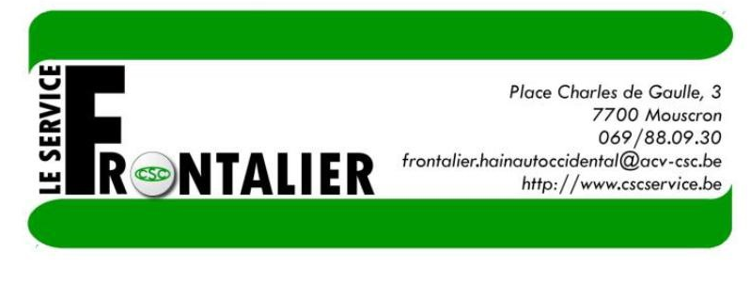
8. JE RÉSIDE EN BELGIQUE ET JE TRAVAILLE EN FRANCE

QU’EN EST-IL EN CAS DE CHÔMAGE ?

SI JE PERDS MON EMPLOI, AI-JE DROIT À DES ALLOCATIONS DE CHÔMAGE ?

En cas de fin de contrat de travail, la règle prévoit que le travailleur perçoit des allocations de chômage dans son pays de résidence. Vous serez admis au chômage en Belgique, dans votre pays de résidence, aux conditions et selon les modalités de celui-ci.

A la fin de votre contrat, votre employeur français vous remet un certificat de fin de contrat et une attestation Pôle Emploi. Ces documents ne sont pas valables en Belgique.

Vous devez vous présenter, muni de ces documents et de votre carte d’identité, auprès de l’Unité

Territoriale de la DIRECCTE (Direction régionale des entreprises, de la concurrence, de la consommation, du travail et de l’emploi) de votre lieu de travail. Vous recevrez ainsi le formulaire U1 (modèle européen), indispensable pour la constitution de votre dossier auprès du Service Chômage de la CSC.

Vous devez directement vous inscrire comme demandeur d’emploi auprès du FOREm (au plus tard 8 jours calendrier à dater du lendemain de la date de demande en chômage complet).

Remarque : dans certains cas, il est également obligatoire de prester 3 mois de travail en Belgique pour être admissible en chômage complet. Renseignez-vous auprès du Service Chômage de la CSC.

SI JE SUIS EN CHÔMAGE TEMPORAIRE ?

En cas de chômage temporaire dans votre entreprise en France, vous pouvez bénéficier des allocations de chômage temporaire en Belgique.

Documents à fournir au Service Chômage de la CSC et nécessaires pour la constitution de votre dossier : formulaire C3.2F Certificat de chômage temporaire, C4.8F, 3 dernières fiches de paie.

Que vous soyez en chômage complet ou en chômage temporaire, veillez à informer immédiatement le Service Chômage de la CSC de tout changement de situation (adresse, compte bancaire, situation familiale, régime horaire, employeur, activité accessoire…).

COORDONNÉES UTILES

CSC Hainaut occidental : Avenue des Etats-Unis, 10/1 – 7500 Tournai 069/880707
CSC Mons-La Louvière : Rue Claude de Bettignies 10-12 – 7000 Mons 065/372511
CSC Charleroi : Rue Prunieau 5 – 6000 Charleroi 071/230911
CSC Namur-Dinant : Chaussée de Louvain 510 – 5004 Bouge 081/254040
CSC Liège-Huy-Waremme : Boulevard Saucy 8-10 – 4020 Liège – 043/448411
CSC Verviers : Pont Léopold 4-6 – 4800 Verviers – 087/859999
CSC Luxembourg : Rue Pietro Ferrero 1 – 6700 Arlon – 063/242020

CSC Brabant wallon : Rue des Canonniers 14 – 1400 Nivelles – 067/884611

CSC Bruxelles-Halle-Vilvoorde : Rue Pletinckx 19 – 1000 Bruxelles – 02/5578888

Pour contacter le bureau ONEm de votre région : http://www.onem.be

Pour contacter le bureau DIRECCTE de votre région : http://direccte.gouv.fr

Juin 2017 |  |  |  | 8.1

